**SAS Programming**

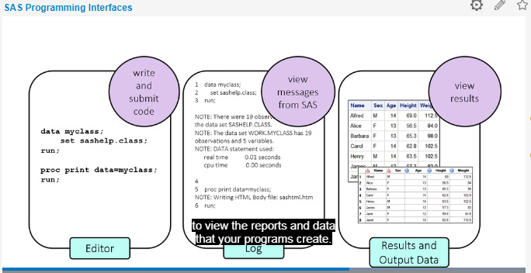

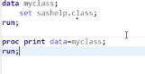

**O código acima cria um novo dado chamado “myclass”. Este “myclass” seleciona (set) a lib (biblioteca) “sashelp.class”.**

**O comando proc print data= printa na tela o dado, neste caso colocamos o “myclass”. Run roda o código.**

**Os programas em SAS seguem passos, e há dois tipos de passos (taks):**

* **Data tasks (códigos relacionados aos dados);**
* **Proc tasks (códigos relacionados aos processos – processamento dos dados);**

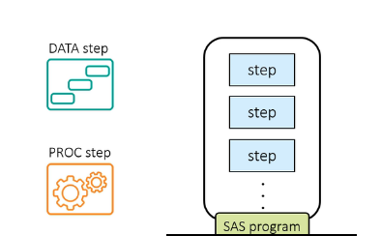

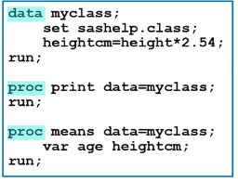

**Data e Procs, como visto acima, inicial o código de acordo do que se quer fazer (processo ou dado).**

**Normalmente os procs ou datas terminam com um run para encerrar aquele comando. Neste exemplo acima temos três blocos de comando, sendo dois de procs e um de data.**

* **Datas taks normalmente lêem um input de dados, processa isso e cria tabelas SAS. Podem também realizar filtros, fazer junções de tabelas e performar outras manipulações de dados.**
* **Proc tasks processam SAS Tables em um predefinido caminho ou em um específico caminho.**

**No exemplo acima o “heightcm=heigth*2.54” dentro da keyword data cria uma nova coluna chamada “heigthcm”.**

**No último bloco var é uma keyword para criação de variável, e neste caso está criando variáveis.**

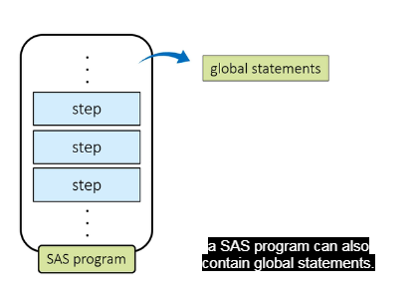

**Devemos lembrar também que além de Data e Proc taks, temos os Global statements. Eles não precisam da keyword RUN no final e também podem ficar de fora dos blocos PROC e DATA.**

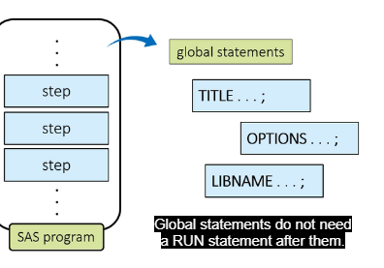

**Os programas abaixo são exatamente o mesmo, porém escritos de formas diferentes:**

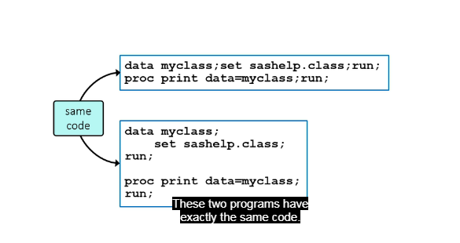

**Exemplo de um programa em SAS:**

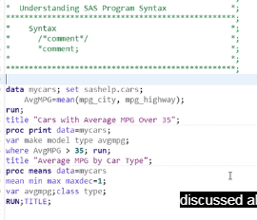

**Acessando dados no SAS.**

Dados podem ser classificados em dois tipos: estruturados (com colunas e linhas) e não estruturados (sem colunas e linhas, com delimitadores).

Os dados em SAS são SAS Tables e são da seguinte forma:

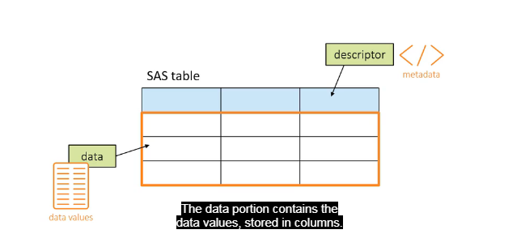Em sas, uma tabela também pode ser chamada de “data set”, uma coluna pode ser chamada de “variável”,e uma linha também pode ser chamada de “observação”.

Em sas, uma coluna tem três atributos:

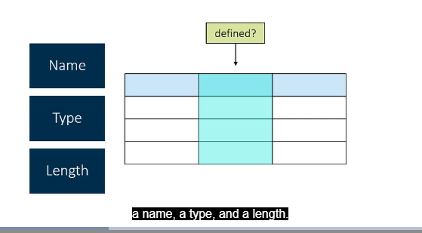

O comando abaixo traz uma descrição dos dados de uma tabela em um local específico

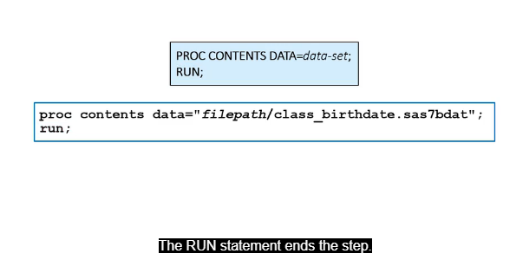Acessando dados através de bibliotecas:

Bibliotecas de duas informações: o local e o tipo dos dados. Podemos pensar em um biblioteca sendo uma coleção de documentos de dados que estão no mesmo local e possuem o mesmo tipo.

Para criar um biblioteca SAS:

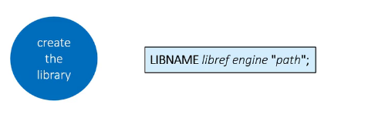

“libref” se refere ao nome de nossa biblioteca. “engine” é a engine que usaremos para ler os dados, se estão em um arquivo Excel ou qualquer outro tipo. “path” é o local da biblioteca.

Aaah, e LIBNAME é um keyword Global e não precisa do “run” no final.

Vejamos um exemplo abaixo de criação de uma biblioteca:

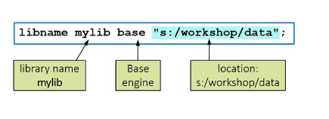

Aqui criamos um biblioteca chamada “mylib” com a engine base (SAS Table), no local marcado em azul.

Após criarmos uma biblioteca, sempre que queremos usar a biblioteca basta se referir ao nome da biblioteca, neste caso “mylib”, no código.

Quando usamos planilhas em Excel, o Excel não tem regras específicas. Podemos usar a global Keyword OPTIONS para forçar regra:

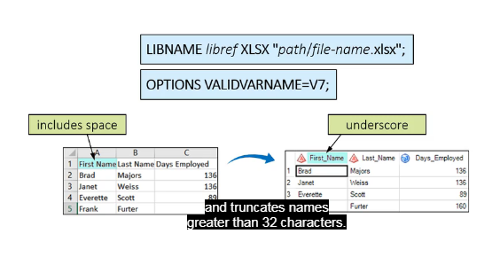

No exemplo acima “VALIDVARNAME” Garante a validação de variável nome.

Importamos dados através da seguinte procedure:

PROC IMPORT.

Com essa procedure é nos permitido importar dados de tabelas e banco de dados que não são estruturados, somente com separadores (como “;”).

Um exemplo usando essa procedure:

proc import datafile="s:/workshop/data/class.xlsx"

dbms=xlsx

out=work.class_test_import replace;

sheet=class_test;

run;

No exemplo acima, usamos o import para importar a planilha que está em datafile, usamos a engine que está em dbms, esta importação gerará uma nova tabela no sas onde está em out, se quisermos sempre atualizar ele por cima da ultima versão, colocamos a keyword replace, como na figura. Sheet significa qual folha da planilha que importamos vamos usar.

Agora existem algumas keywords de apresentação dos dados depois que exportamos as tabelas, são elas:

* Print;

Cria uma lista de todas as linhas e colunas.

Exemplo: proc print data=pg1.storm_summary;

* Means;

Printa na tela dados estáticos relacionados a tabela, como média, mediana, Max, min;

* Univariate;
* Freq;

Printa na tela dados de freqüência relacionados a tabela.

Tem uma keyword poderosa que se chama WHERE, usamos para fazer filtros. Possuí também seus operadores condicionais ( de igual -> = ou EQ, de não igual -> ^= ou ~= ou NE,de maior -> GT ou >, de menor -> LT ou <, de maior ou igual -> GE ou >=, de menor ou igual -> LE ou <=.

Para usar datas fazemos “ddmmyyy”d.

Um exemplo prático:

proc print data=sashelp.cars;

    var Make Model Type MSRP MPG_City MPG_Highway;

    where Type="SUV" and MSRP <=30000;

run;

Quando usamos várias condições podemos agrupar as condições:

proc print data=sashelp.cars;

    var Make Model Type MSRP MPG_City MPG_Highway;

    where Type in ("SUV","Truck");

run;

Agora para condições que estejam dentro de um intervalo usamos BETWEEN:

proc print data=sashelp.cars;

    var Make Model Type MSRP MPG_City MPG_Highway;

    where Age between 20 and 39;

run;

Quando eu quero pegar só uma parte da palavra usamos o % no condicional:

proc print data=sashelp.cars;

    var Make Model Type MSRP MPG_City MPG_Highway;

    where City like "New%";

run;

Aqui o underscore representa um caractere qualquer, como quando queremos procurer qualquer “Santo ou Santa” em uma lista porém tanto faz se termina com “a” ou “b”. Exemplo de código:

proc print data=sashelp.cars;

    var Make Model Type MSRP MPG_City MPG_Highway;

    where City like "Sant_ %";

run;

Criando uma macro variável. Uma macro variável serve para você definir uma vez só uma variável e no resto do código seja atualizado automaticamente sem precisar em termo em termo atualizando um por um. Segue exemplo de código:

%let CarType=Wegon;

proc print data=sashelp.cars;

    where Type=”&CarType”;

var Type Make Model MSRP;

run;

proc print means data=sashelp.cars;

    where Type=”&CarType”;

var MSRP MPG_HighWay;

run;

Podemos também aplicar formatos em colunas no SAS. Exemplo:

proc print data=pg1.class_birthdate;

    format Height Weight 3. Birthdate date9.;

run;

Tabela de alguns formatos em SAS:

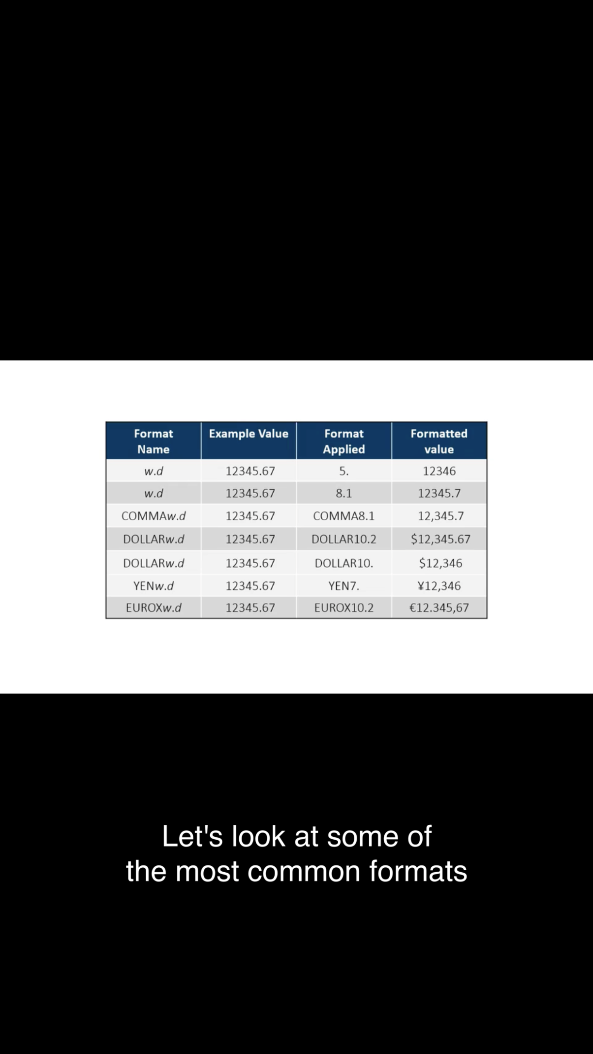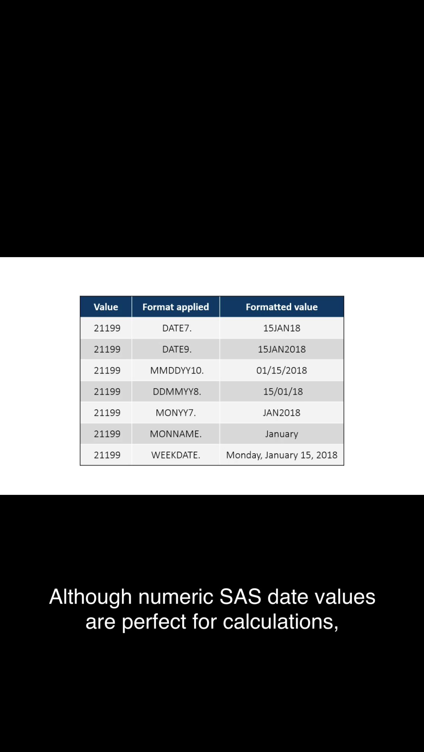

Temos também a procedure SORT, que serve para classificar as colunas:

proc sort data=pg1.class_test2 out=test_sort;

    by Name;

run;

No exemplo acima nós classificamos em ordem a coluna Name.

No próximo exemplo nós retiramos as duplicidades, e criamos uma nova tabela sem a duplicidade. O Comando nodupkey faz este trabalho de retira as duplicatas. Dupout cria uma nova tabela incluindo só as duplicatas que foram retiradas. By _all_ indica que quando for remover uma duplicata, exclua sua linha toda:

proc sort data=pg1.class_test2

out=test_clean;

    nodupkey;

dupout=test_dups;

by _all_;

run;

O exemplo abaixo cria uma nova tabela no sas, selecionando somente onde Age é maior ou igual a 15, mamtém as colunas Name Age Heigth e excluí Sex e Weight:

Data myclass;

Set sashelp.class;

Where Age >=15;

Keep Name Age Height;

Drop Sex Weight;

Run;

O SAS também tem funções, como usamos em outras linguagens.

Aqui em baixo vai algumas funções que temos:

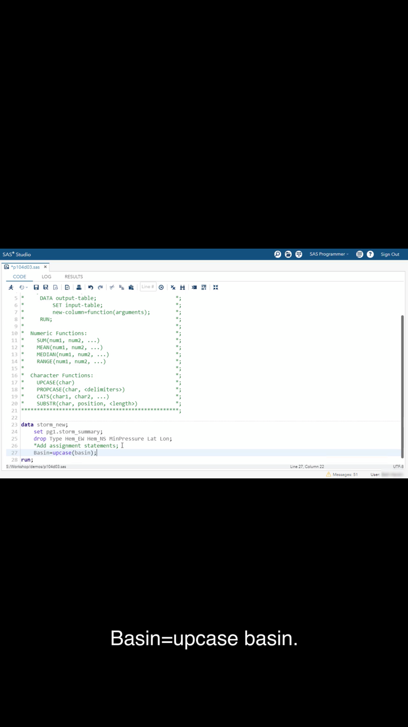

Abaixo temos algumas funções para datas:

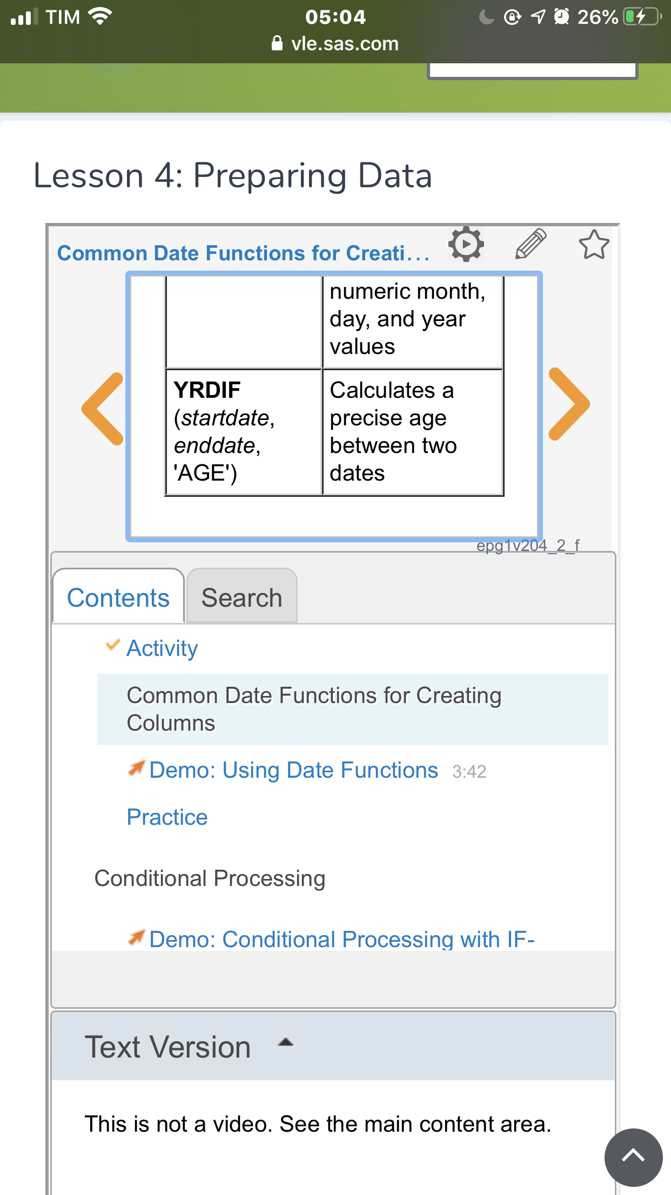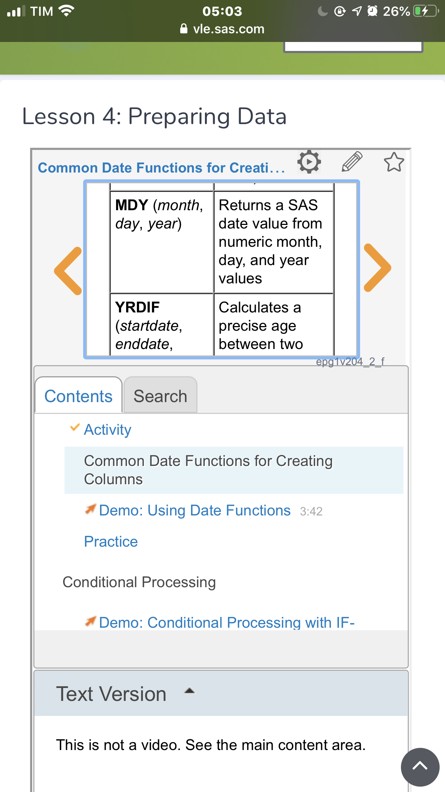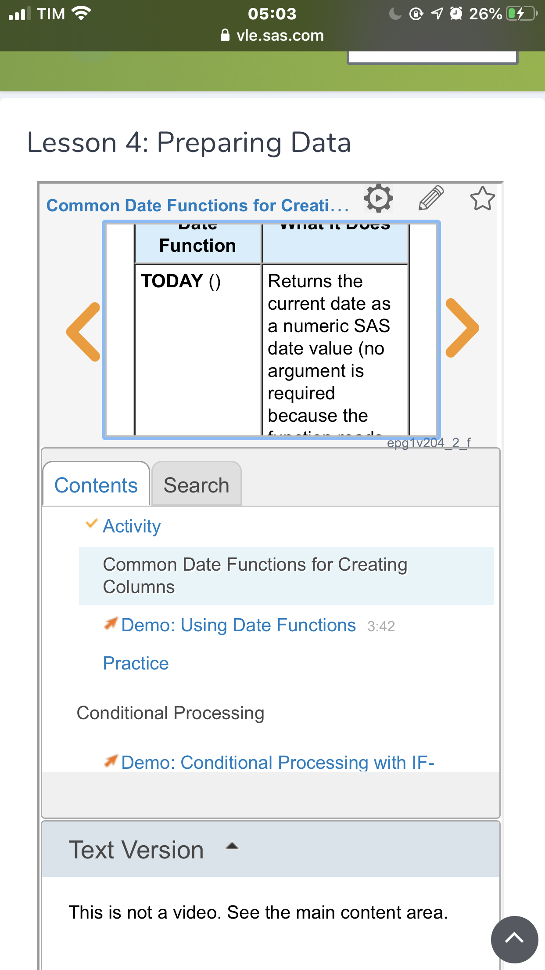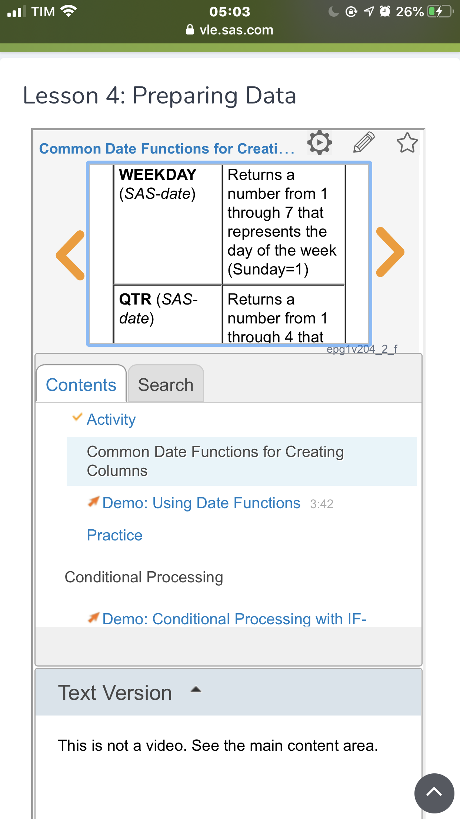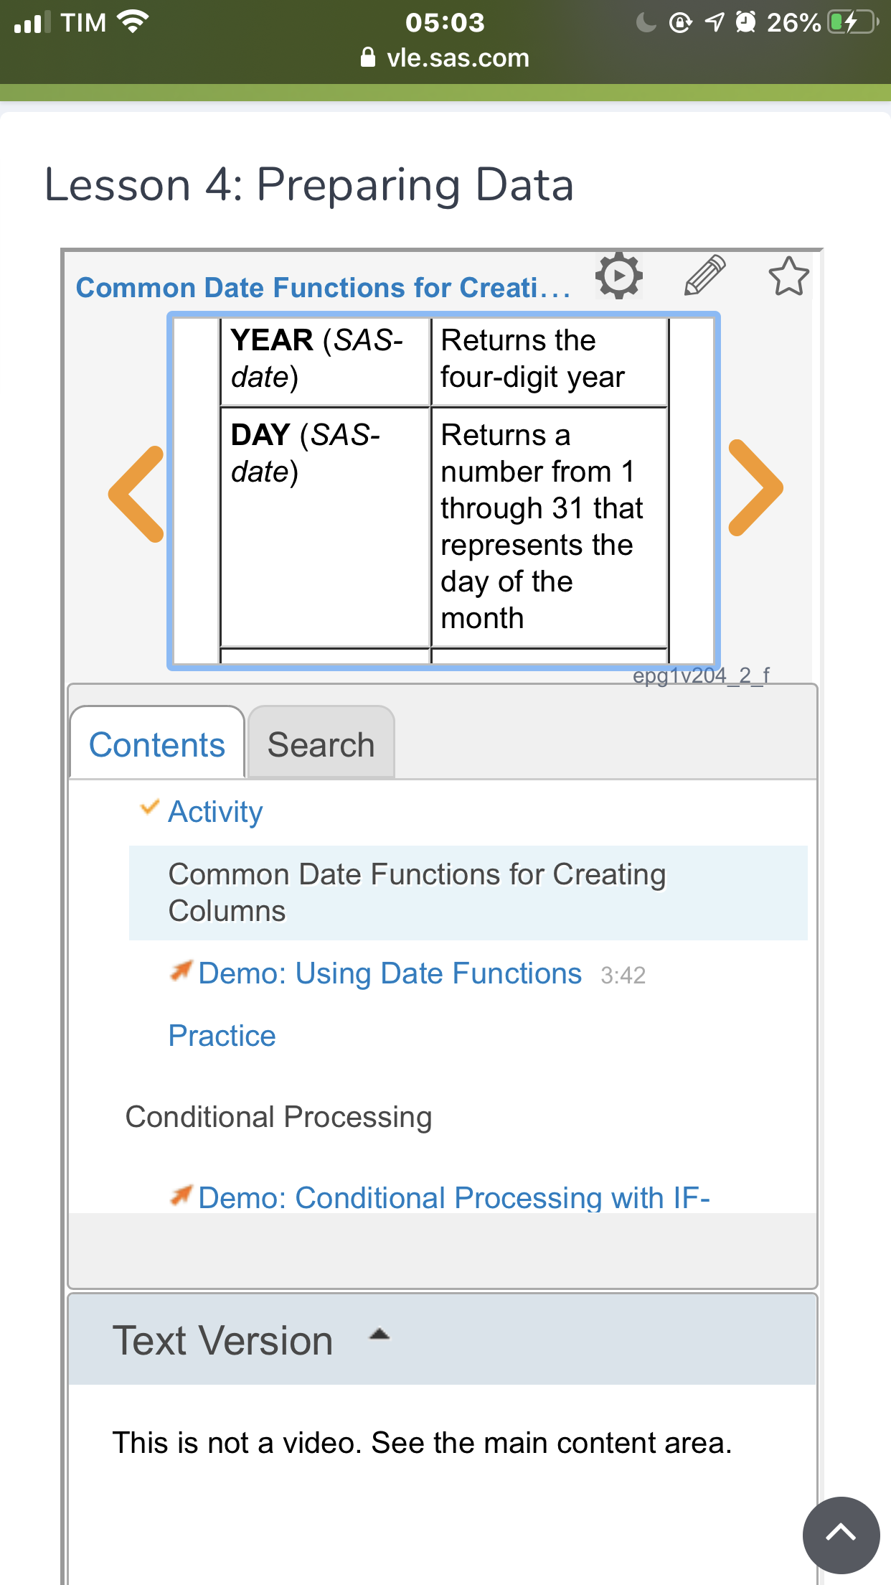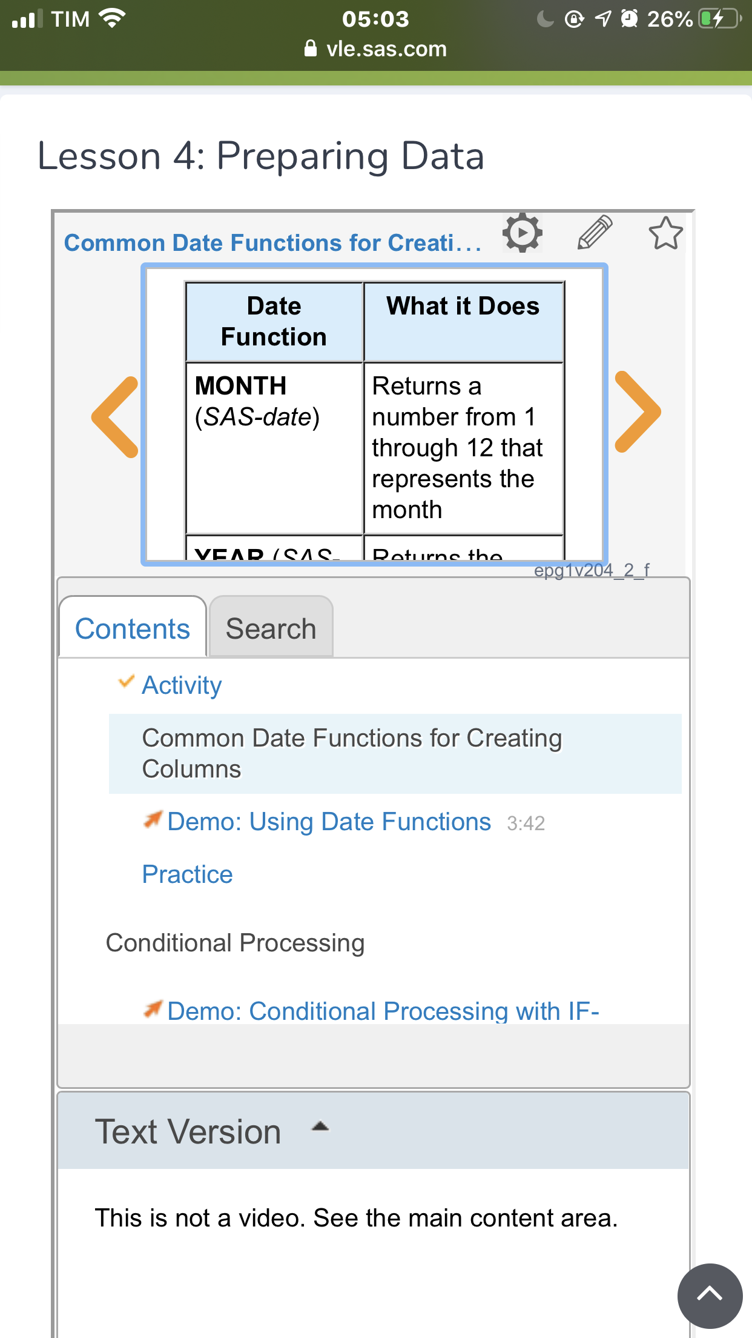

**Podemos usar as condicionantes abaixo com THEN e IF:**

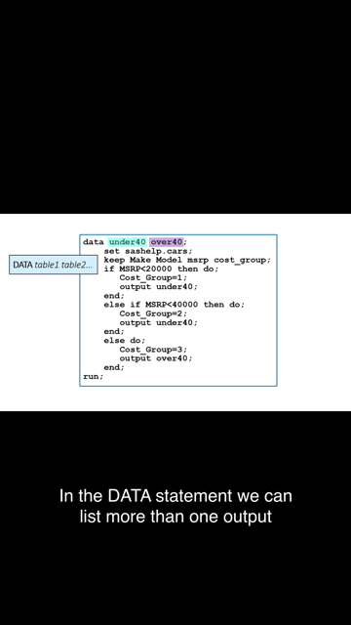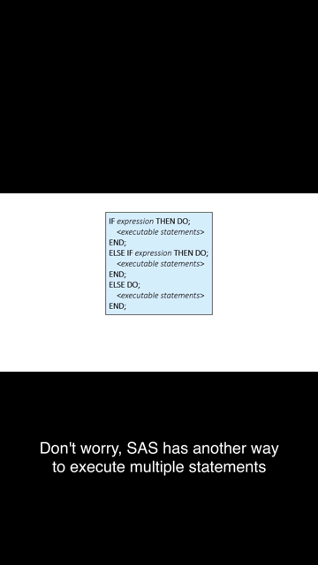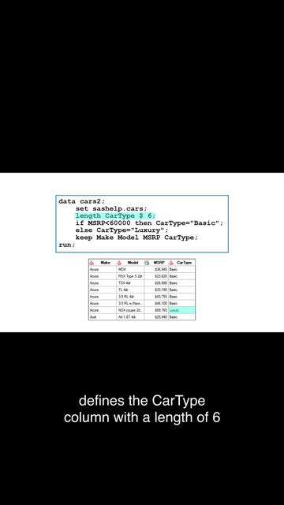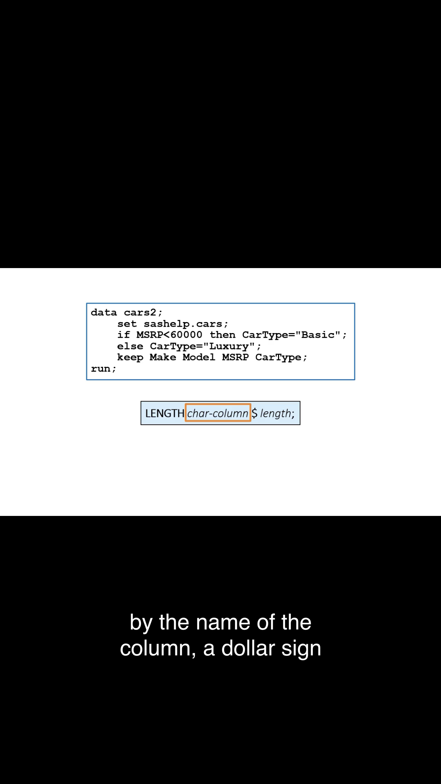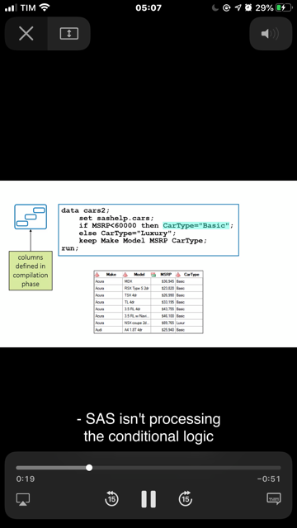

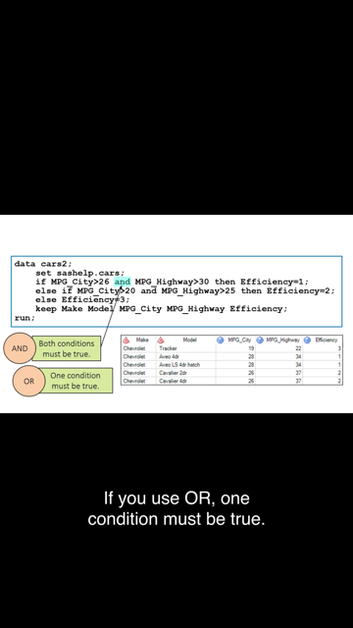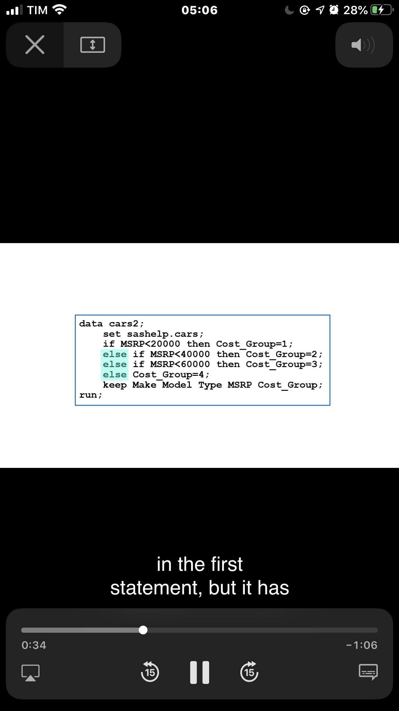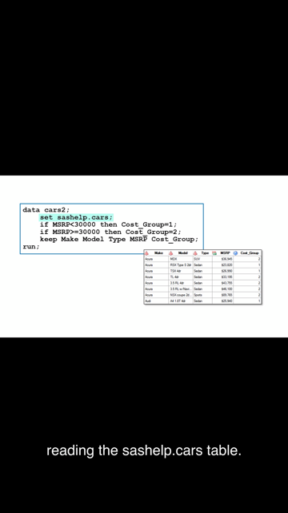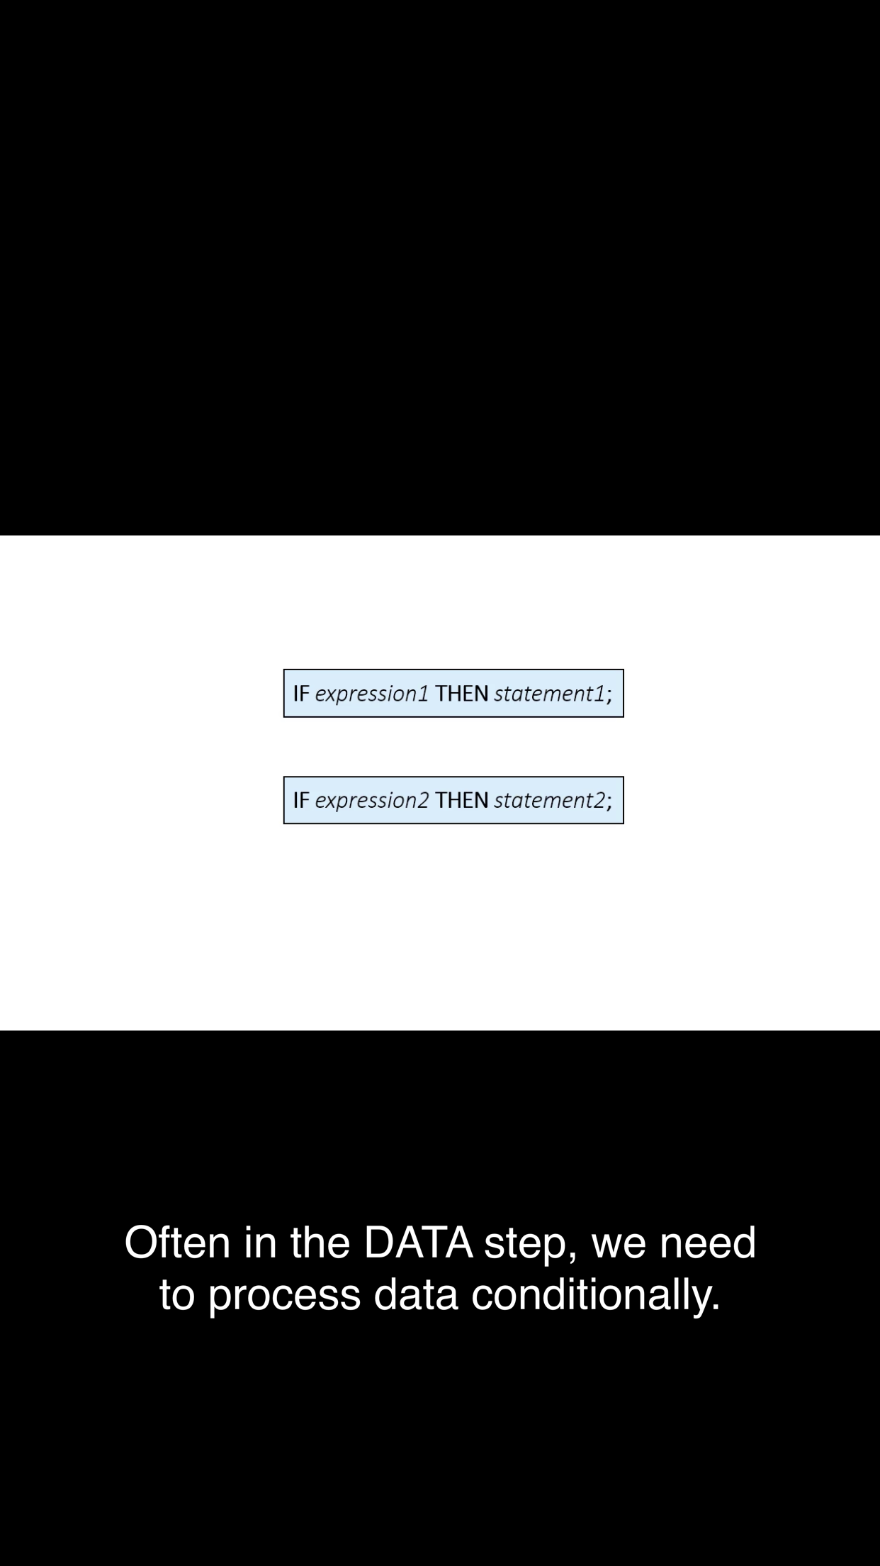

**A procedure abaixo nos permite colocar títulos, subtítulos e rodapés em nossos reports:**

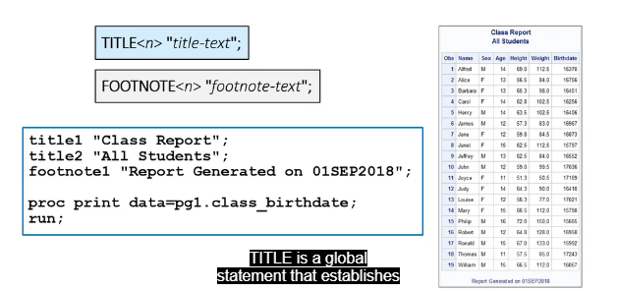

**Também posso usar macros variables nas procedures globais de títulos:**

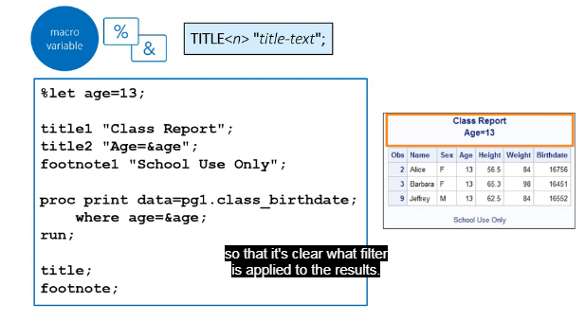

**Também podemos usar labels para facilitar a vida dos clientes na visualização dos dados:**

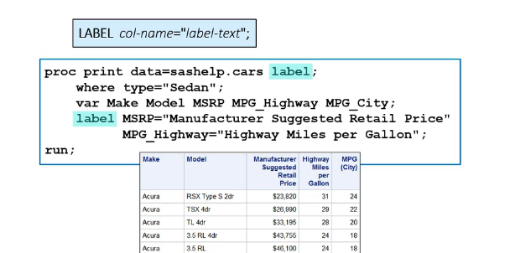

**Eu posso também apresentar meu report organizando na ordem que eu quero, usando o comando order como abaixo:**

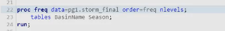

**Monname formata para nome do mês:**

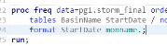

**No código abaixo criamos um visual de gráfico para nossos dados:**

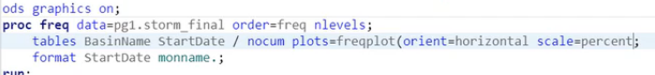

**Ods graphics on permite a permissão da criação de gráficos.**

**Em plots eu consigo plotar meu gráfico com minhas característica que quero pro gráfico, neste caso um gráfico de freqüência (freqplot) que tem orientação horizontal e escala percentual.**

**Segue o gráfico visual que acabamos de criar:**

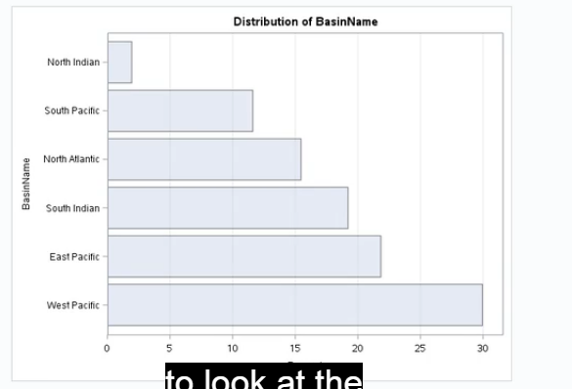

**Colocando um asterisco entre duas colunas eu consigo cruzá-las e criar um report com dados cruzados entre as duas, como no exemplo abaixo:**

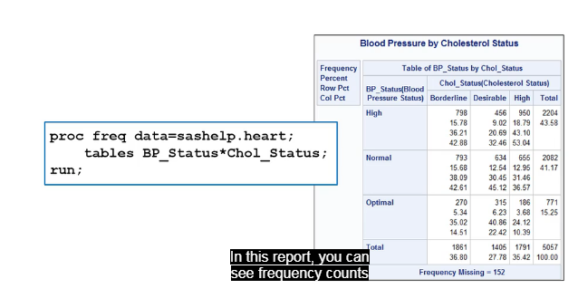

**A opção crosslist juntas as duas colunas cruzadas no seguinte layout:**

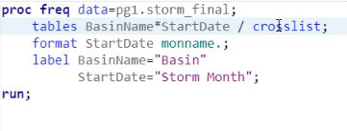

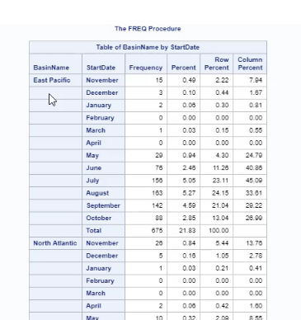

**A opção list cruza as colunas de outra maneira:**

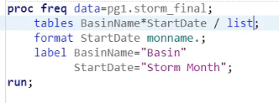

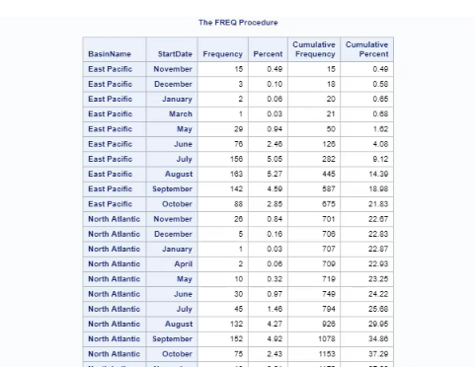

**Agora colocando o noprint e uma tabela de output eu tenho isso que acabei de apresentar mas sem ser report, somente a criação de uma nova tabela com essas devidas formatações:**

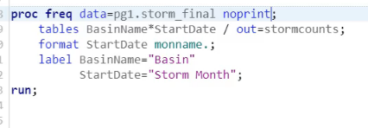

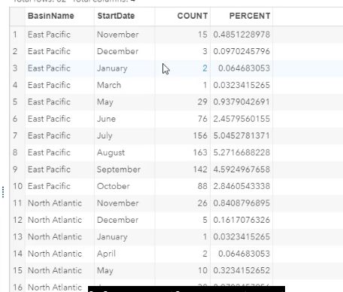

**Eu posso criar também report estatísticos com os números, no código abaixo usando a variável MaxWindMPH eu pego sua média(mean), mediano (median), min, Max, e arredondo para o mais próximo de um número inteiro, ou seja, 0 maxdec=0 é igual a zero decimais:**

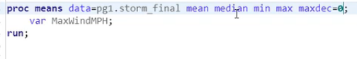

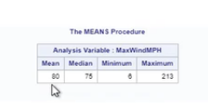

**Usando class eu escolho a classe que vou fazer este calculo estatístico:**

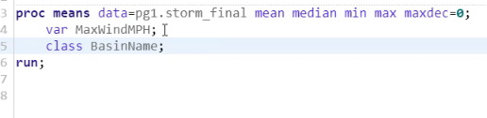

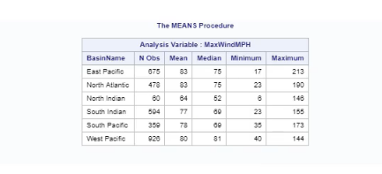

**O comando abaixo exporta os dados no SAS:**

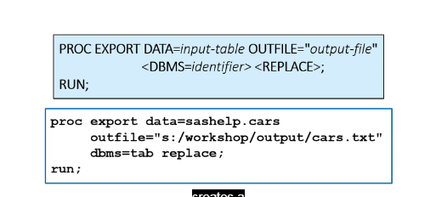

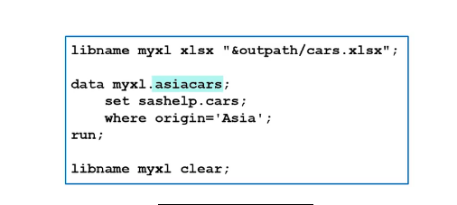

**No código acima a gente usa a libname “myxl” com a engine xlsx e o nome do caminho do arquivo para usarmos este arquivo para exportar. Estamos pegando permissão para salvar dados neste arquivo.**

**Em data mxl.asiacars estamos usando a aba asiacars para salvar os dados de sashelp.cars, onde a origin é igual a “Asia”.**

**Agora para exportamos para um arquivo cvs:**

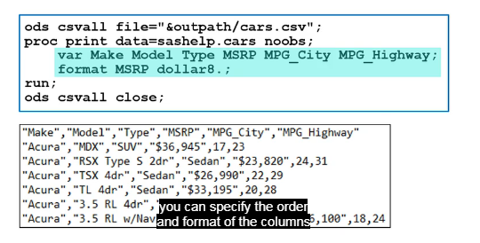

**Para exportar para um arquivo Excel:**

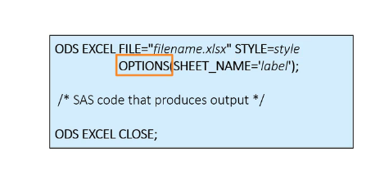

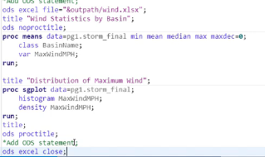

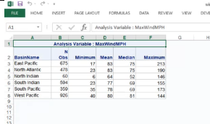

**Agora exportando para PowerPoint:**

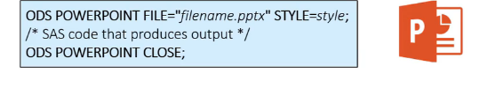

**Agora para expostar para PDF:**

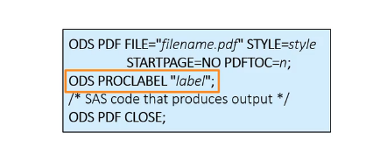

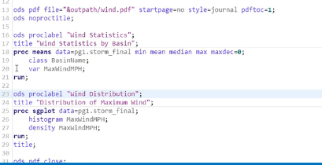

**Aqui o proc label antes de cada procedure indica o inicio de uma nova página, ou seção, podemos dizer assim, com um nome.**

**USANDO SQL NO SAS:**

Podemos usar SQL no SAS usando a procedure:

**PROC SQL**

Assim, pode escrever um código com comandos SQL e comandos SAS integrados. Siga um exemplo:

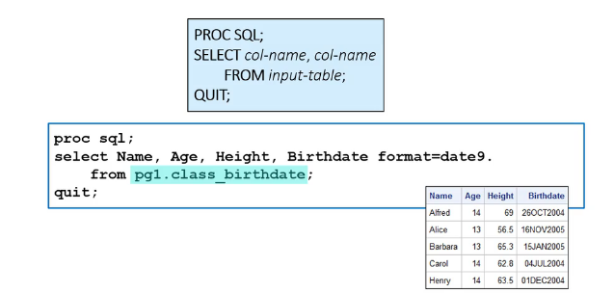

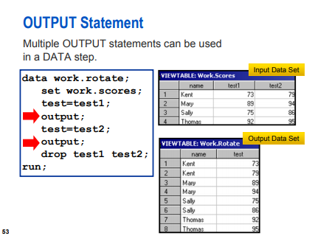

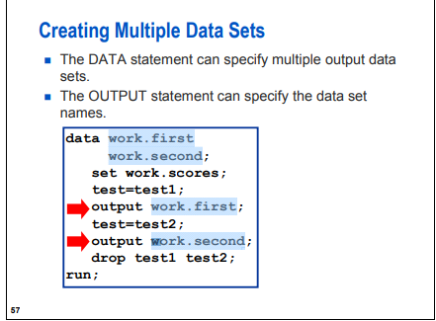

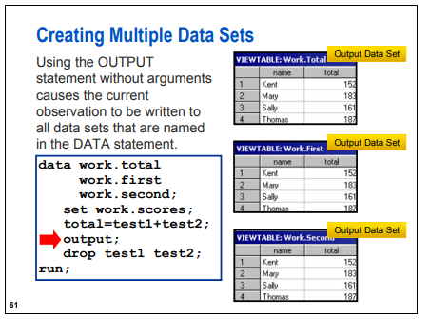

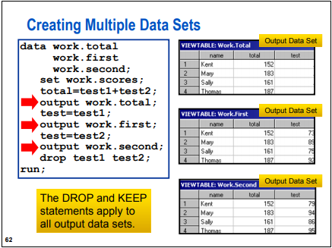

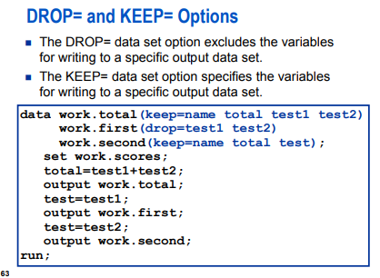

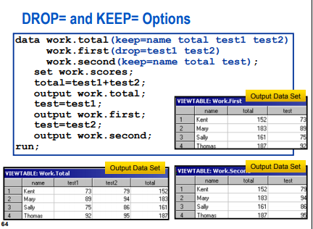

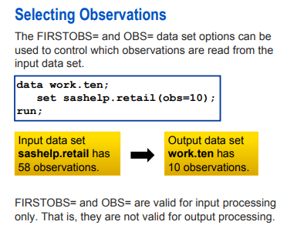

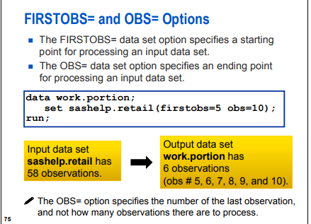

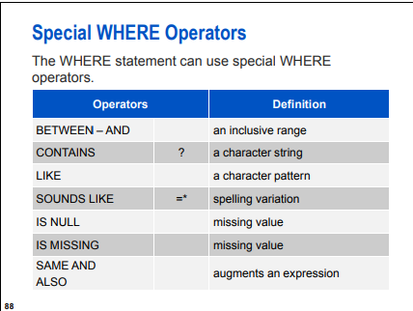

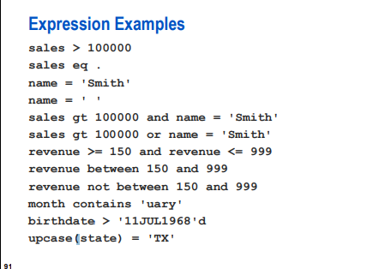

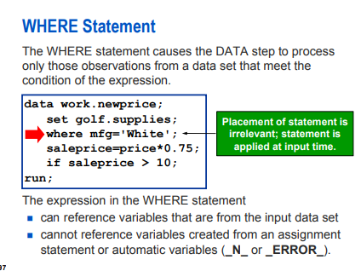

Temos uma opção que se chama DML:

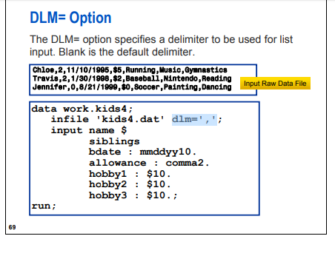

No código acima podemos descrever que: será usado um arquivo na biblioteca “work”, chamado “kids4”. Este arquivo está localizado em “kids4.dat”, com seu delimitador (dml) sendo ‘,’ (muito usado para bases em csv).

Após vou inputar os campos name, siblings, bdate, allowance, hobby1, hobby2 e hobby3 e suas devidas formatações.

Depois coloco pra funcionar com “run”.

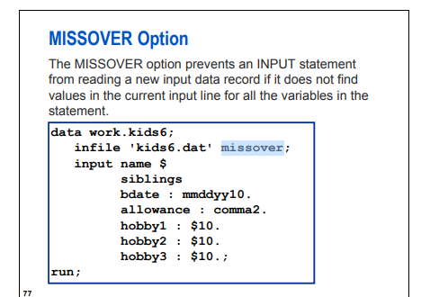

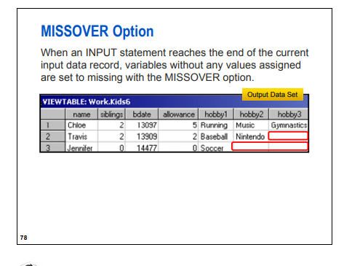

Ou seja, com o MissOver Option o Sas entende que existe uma célula vazia e pula para a próxima linha de registro.

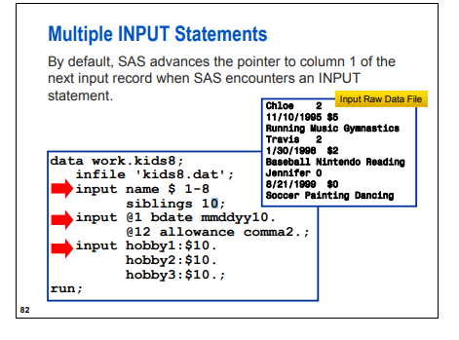

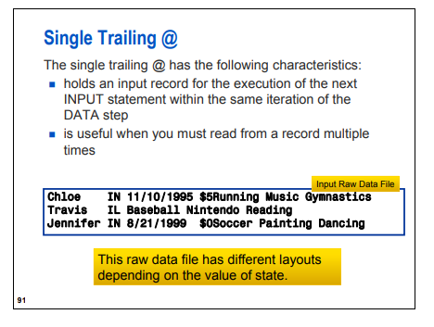

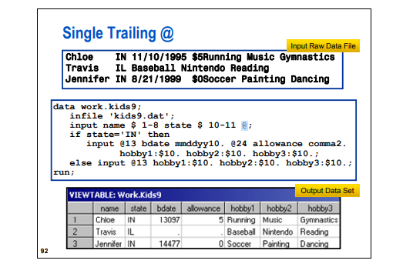

O @ garante que o comando seja executado na mesma linha de registro mesmo que pulemos de linha no código fonte.

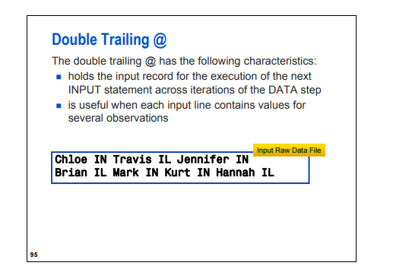

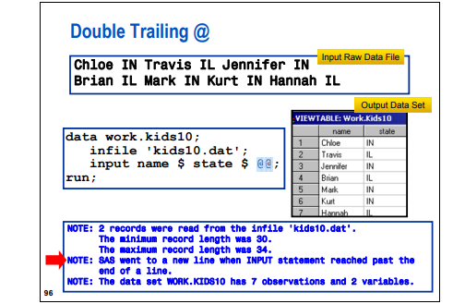

Agora vamos ver como uma informação importante com arquivos do Excel:

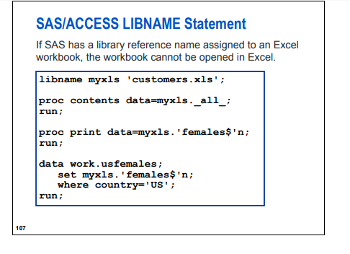

Agora vamos aprender a criar variáveis:

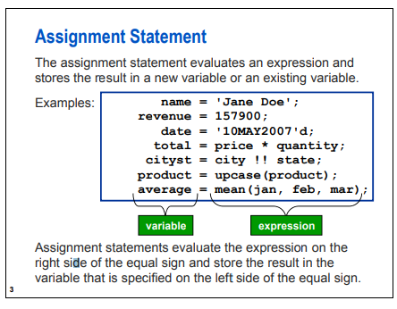

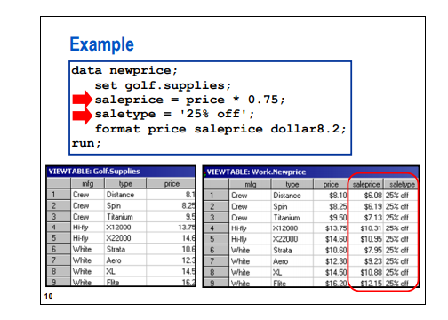

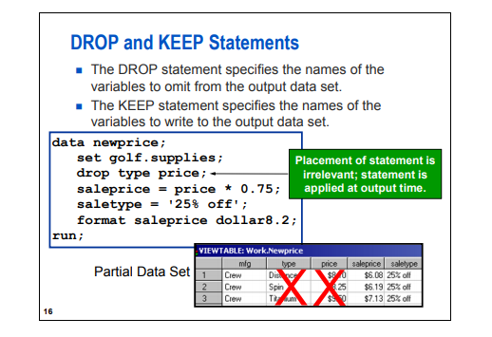

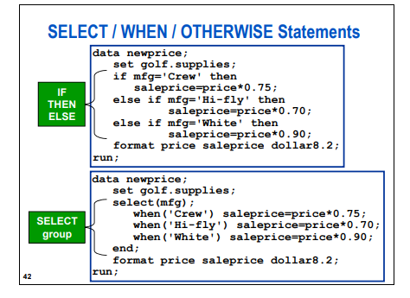

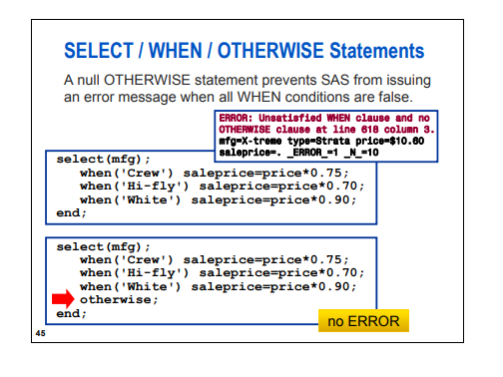

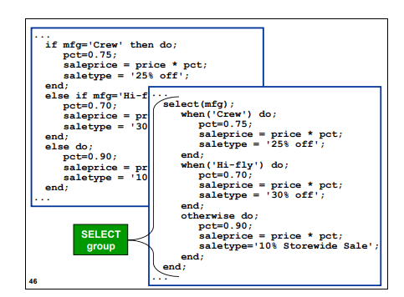

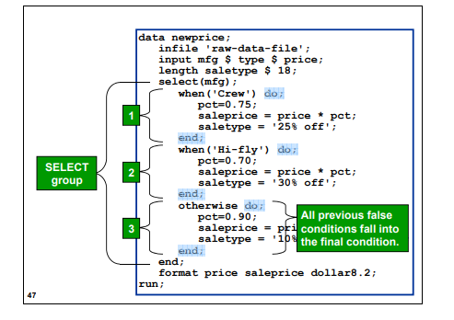

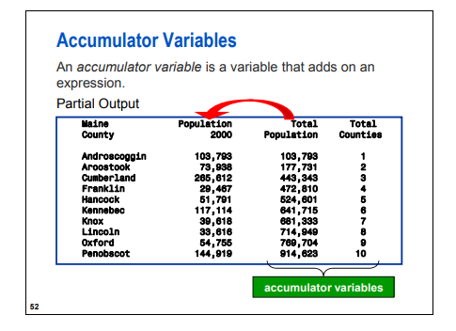

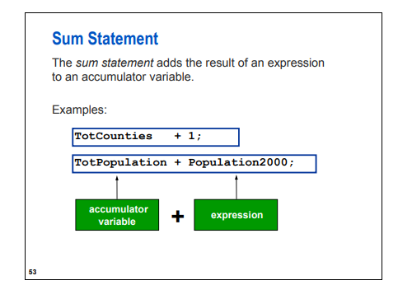

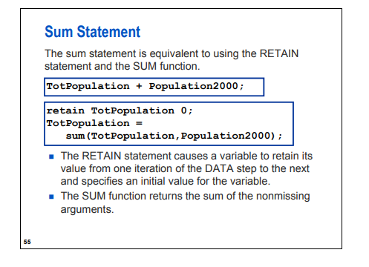

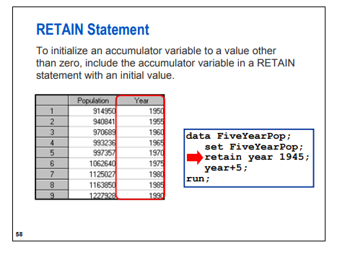

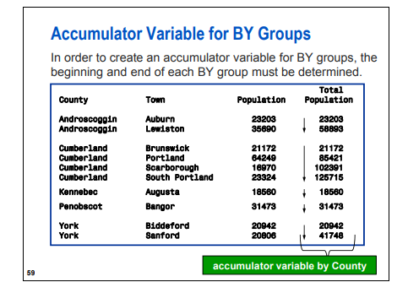

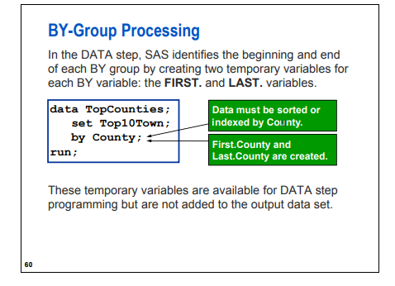

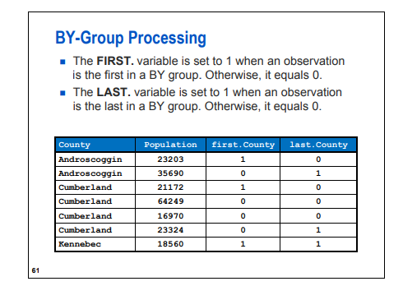

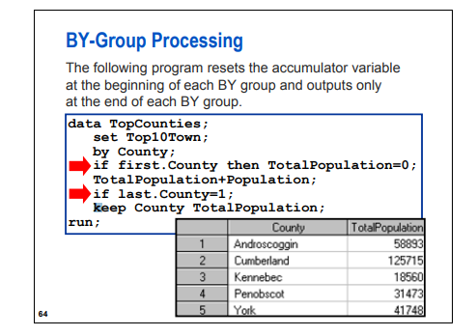

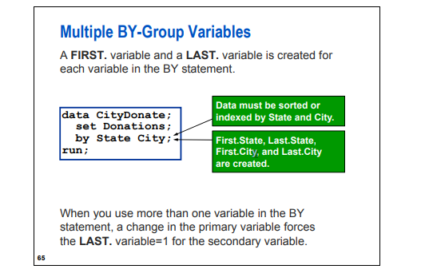

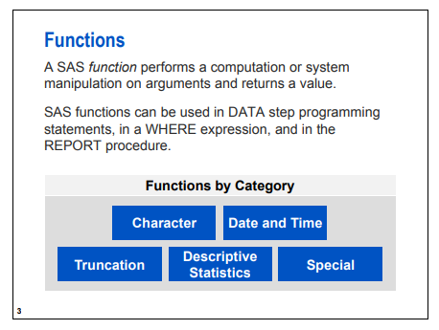

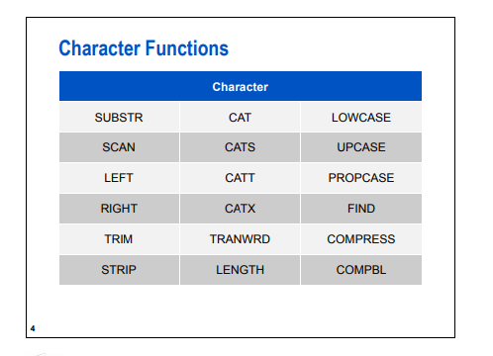

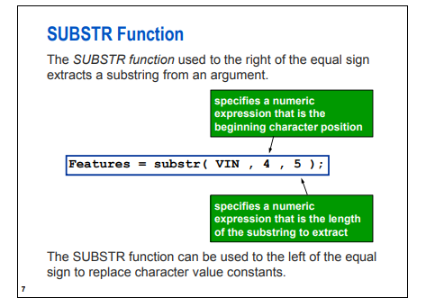

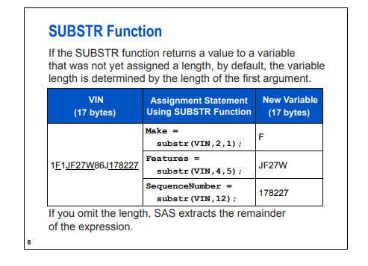

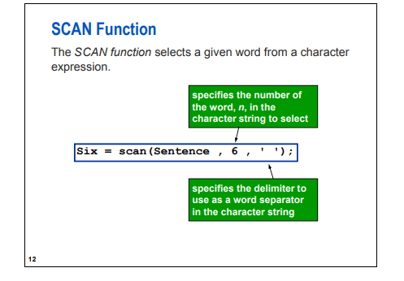

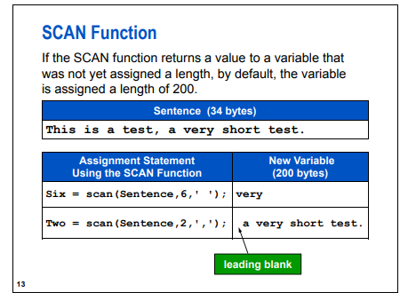

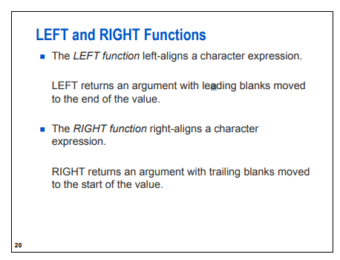

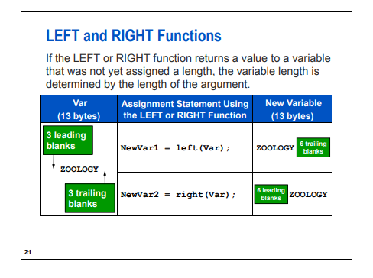

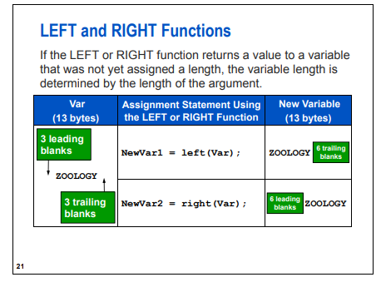

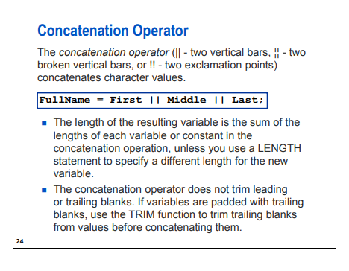

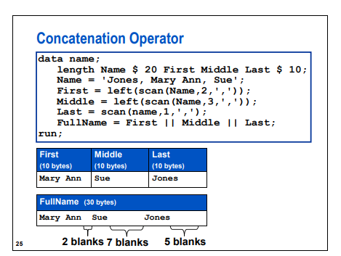

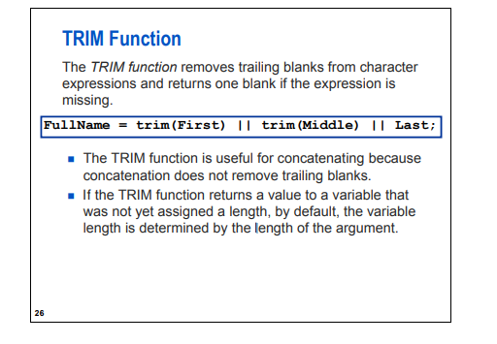

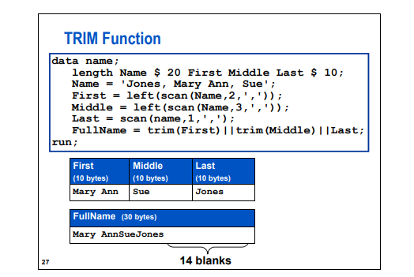

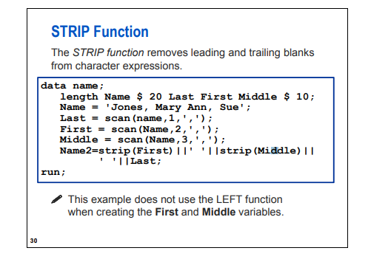

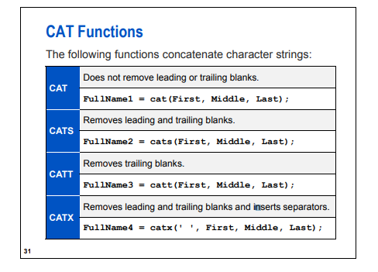

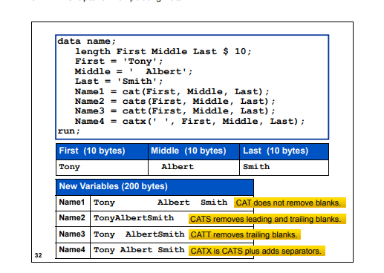

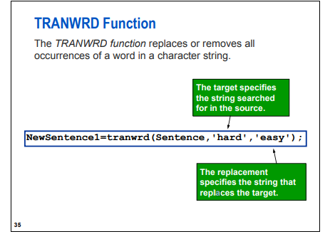

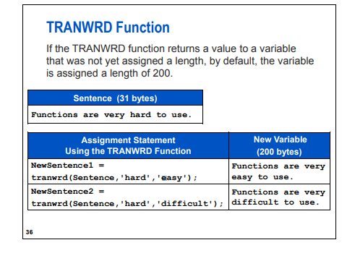

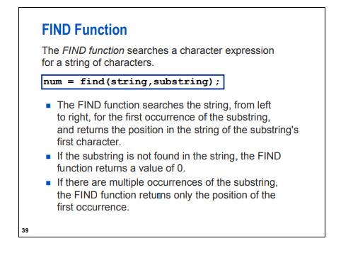

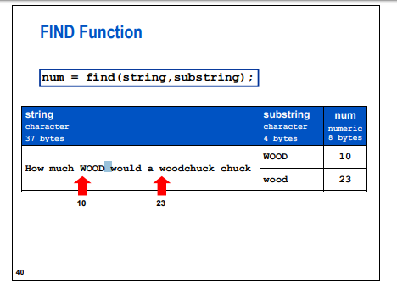

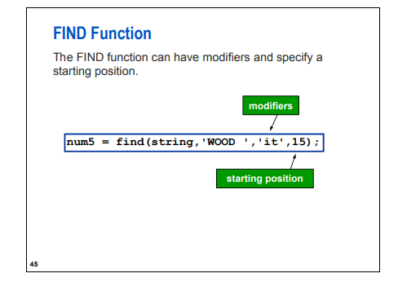

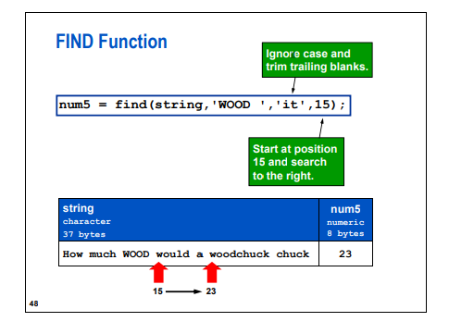

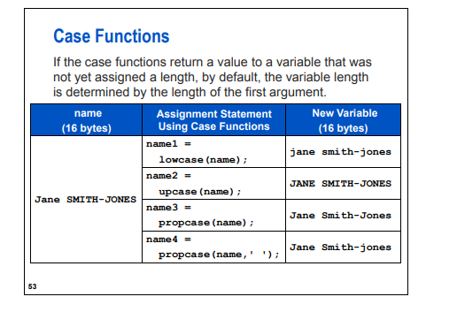

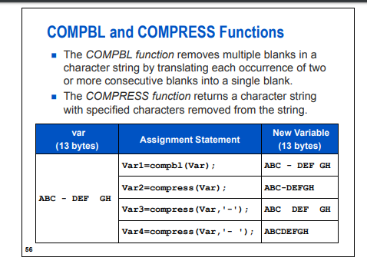

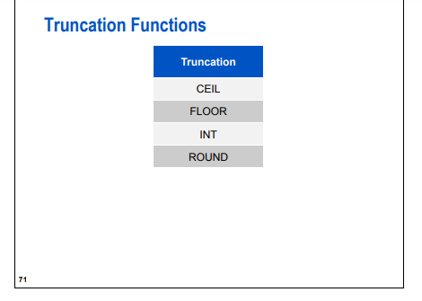

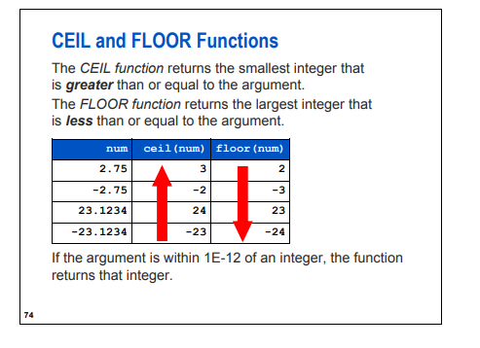

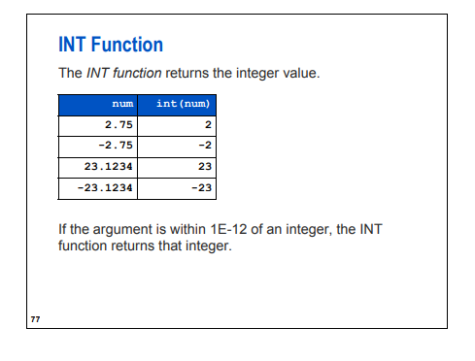

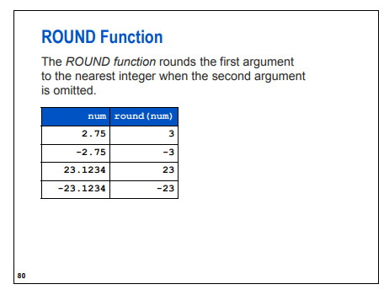

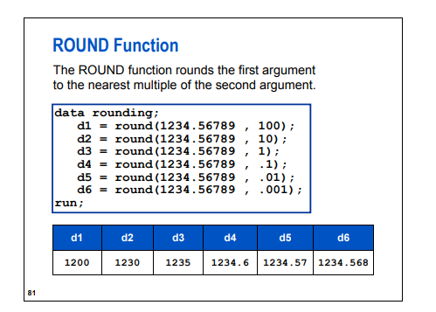

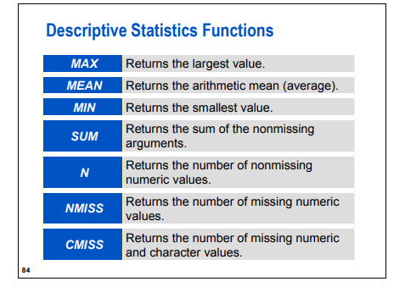

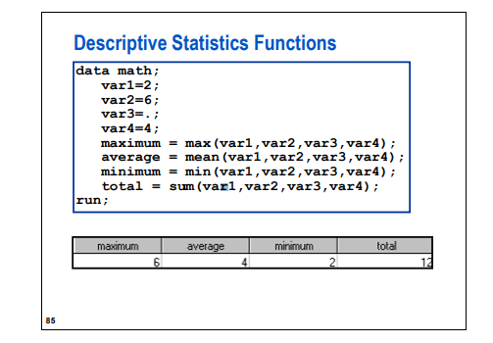

Convertendo um valor caractere para numérico explicitamente:

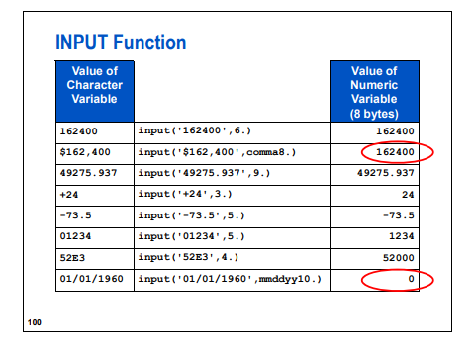

Convertendo um valor numérico para caractere:

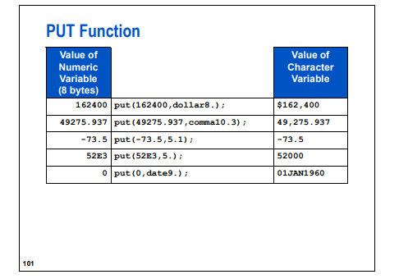

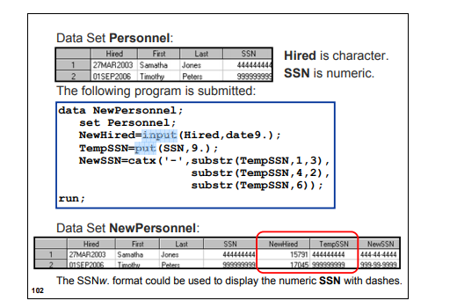

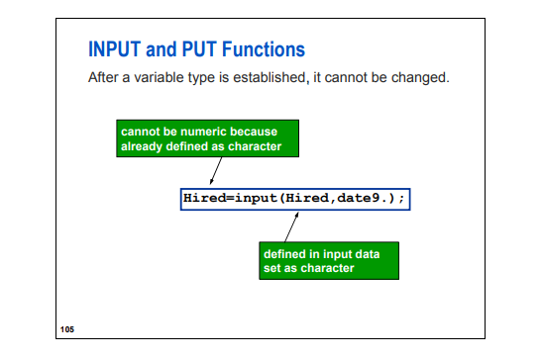

Utilizando Do Loops:

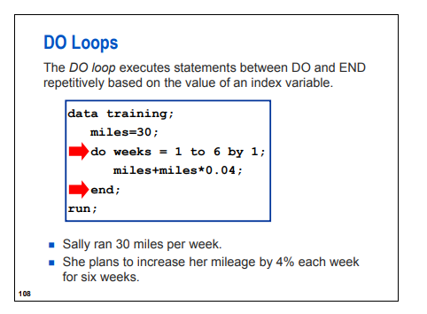

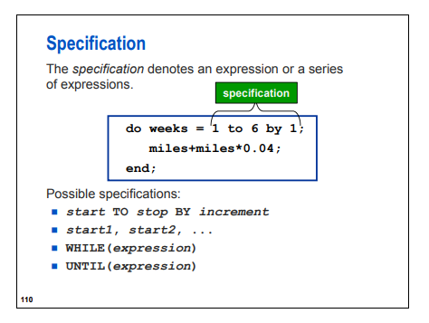

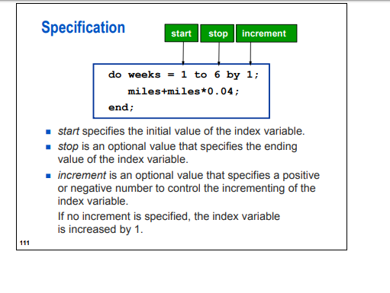

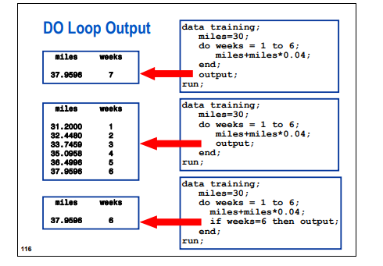

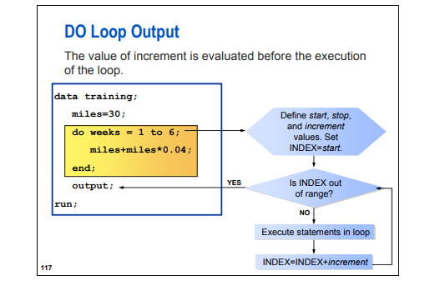

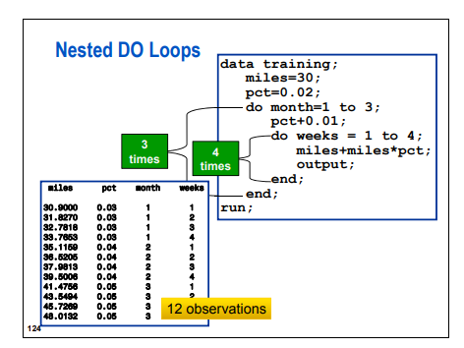

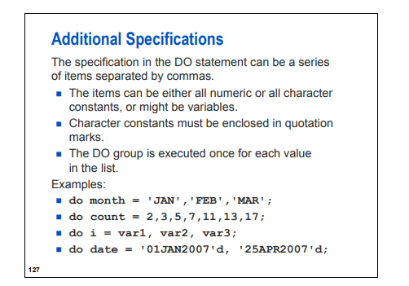

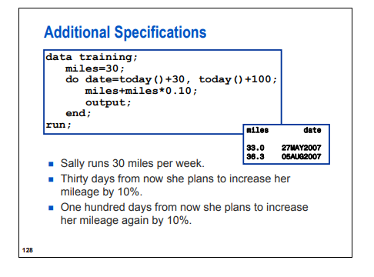

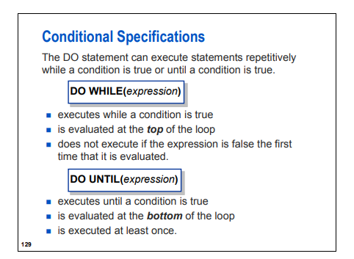

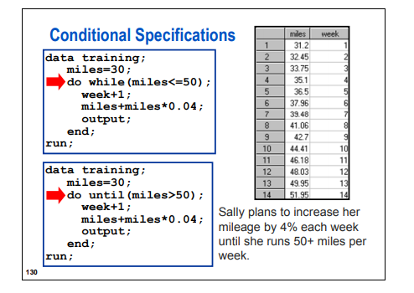

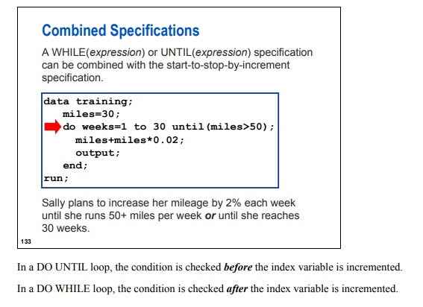

Agora veremos como processar dados com Arrays:

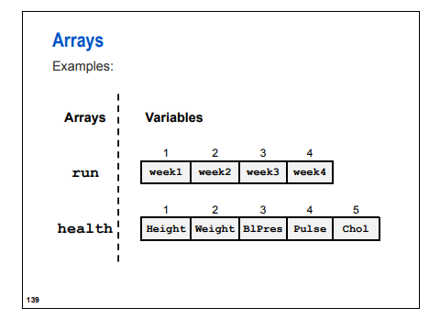

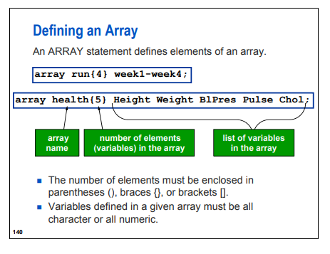

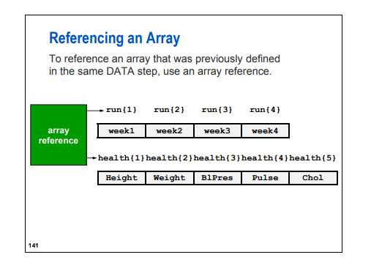

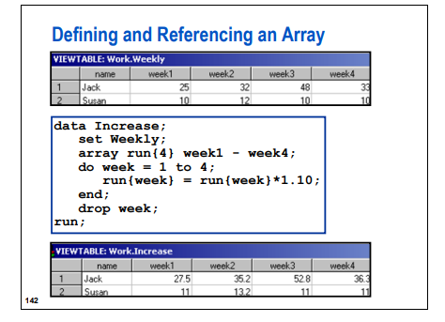

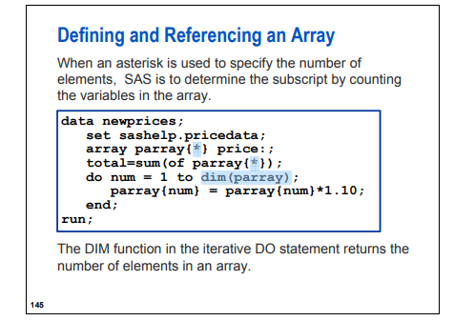

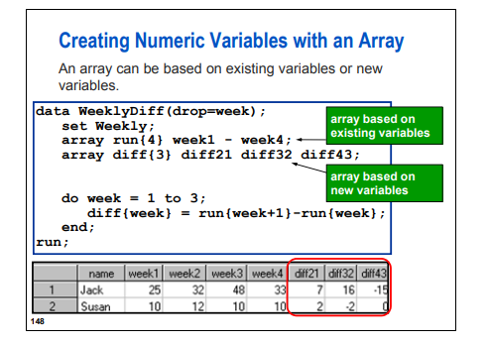

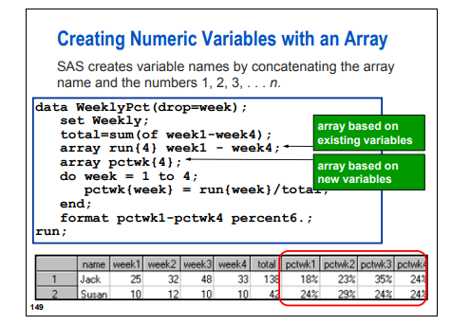

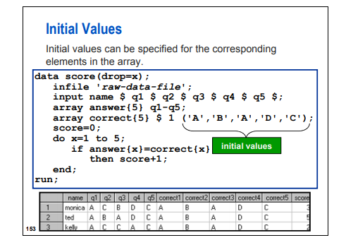

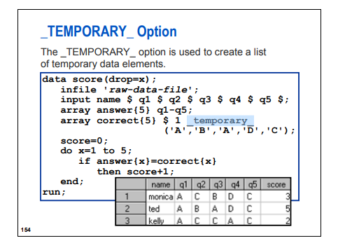

Agora veremos alguns comandos de reports que não vimos antes:

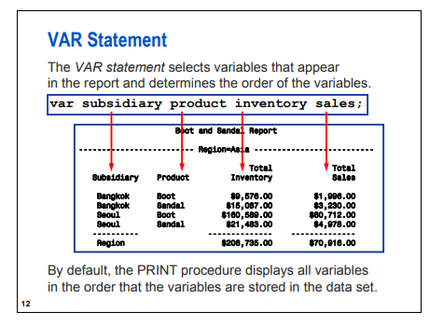

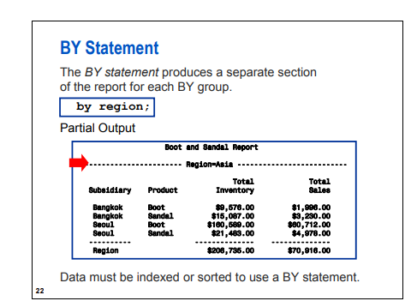

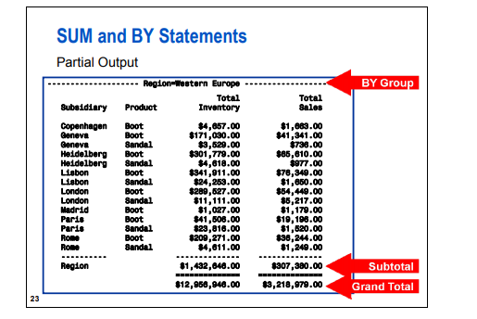

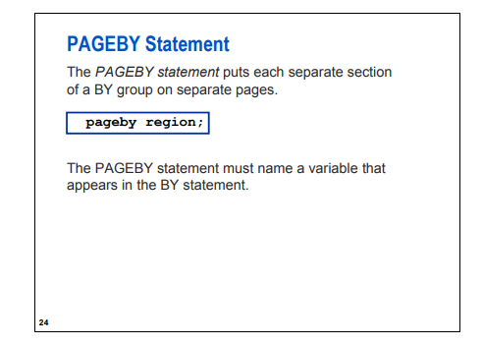

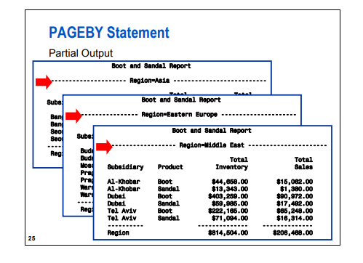

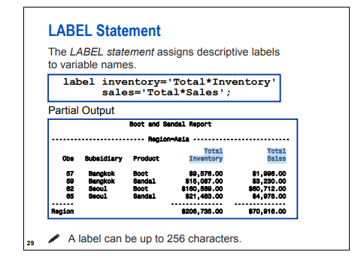

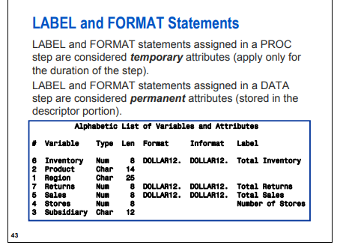

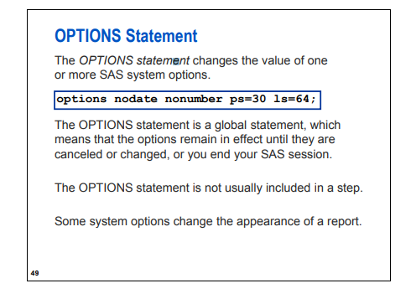

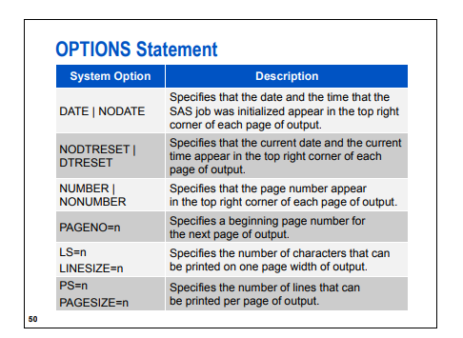

Criando agora formatos próprios:

